

Edge NYC si reinventa:
arriva il caleidoscopio più grande di New York.
Biglietti ora in vendita

Edge presenta il più grande caleidoscopio di New York,
tra sette nuovi ambienti immersivi che portano gli ospiti oltre l’iconica vista sullo skyline

Archivio foto e rendering

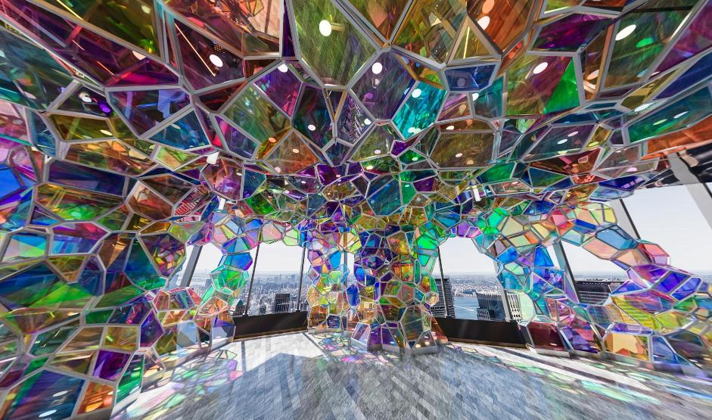
Torino (12 maggio 2026) - Edge NYC, lo sky deck indoor/outdoor più alto dell’emisfero occidentale, si prepara a riscrivere le regole dell’osservatorio urbano. L’11 giugno 2026, Hudson Yards accoglierà una nuova esperienza immersiva al coperto. Il cuore del nuovo percorso è il più grande caleidoscopio di New York: un’installazione alta due piani con 200 specchi cinetici rotanti, affiancata da altri cinque ambienti multisensoriali pensati per trasformare luci, colori e suoni della città in qualcosa di inaspettato — e visitabili con qualsiasi condizione meteorologica.
Con lo skyline di Manhattan come quinta scenografica, Edge mostra New York sotto una luce — letteralmente — completamente nuova.

I biglietti per il nuovo Edge NYC sono già in vendita su https://www.edgenyc.com/experiences/ a partire da 49 dollari. Edge rimarrà aperto sette giorni su sette anche nel periodo antecedente il debutto ufficiale delle nuove esperienze.

Sette installazioni site-specific avvolgono i visitatori nell’energia di New York ancora prima di mettere piede sulla terrazza panoramica all’aperto. Gli ambienti indoor includono:
- Prism: L’esperienza inizia qui, attraversando la lente di un prisma in continua trasformazione, dove immagini mutevoli di New York City vengono rifratte in angolazioni, colori e pattern sempre diversi.
- Pulse: Più di 350 sfere luminose che cambiano colore avvolgono i visitatori, reagendo ai loro movimenti con impulsi di luce bianca e garantendo a ogni ospite un’esperienza visiva unica.
- Skyrise: Vivi la velocità della città entrando in un’esperienza cinematografica in ascensore, con immagini e suoni che simulano il ritmo e l’energia di una salita di 100 piani sopra Manhattan in meno di un minuto.
- Reflections: Entra in una foresta di 200 superfici specchianti rotanti, ognuna delle quali si muove per “guardarti” mentre esplori questa scultura cinetica.
- Kaleidoscope: Attraversa una serie di gigantesche stanze caleidoscopiche — tra cui il più grande caleidoscopio di New York — dove luce e colore cambiano e si riflettono tutt’intorno, accompagnati da musica originale. Gli spazi adiacenti presentano pattern mutevoli, punti fotografici ed elementi interattivi che evolvono nel corso della giornata.
- Crystal Cave: Cammina sotto una volta di cristalli giganti alta 25 piedi, che cattura la luce e proietta arcobaleni sul pavimento mentre attraversi l’installazione.
- Infinite City: Esplora 18 colonne luminose di grandi dimensioni ispirate ai grattacieli di New York City, con superfici specchianti e traslucide che riflettono lo skyline e rispondono ai movimenti degli ospiti con onde di colore e suono.

Edge NYC è noto per il suo osservatorio panoramico outdoor a 345 m di altezza e per le sue viste a 360 gradi sullo skyline. Il nuovo percorso indoor porta l’esperienza oltre la vista: ambienti che reagiscono all’ora del giorno, ai movimenti degli ospiti e alle condizioni di luce, in un dialogo continuo tra architettura, design e tecnologia. A firmare questo progetto, Hudson Yards Experiences ha collaborato con studi di design esperienziale e intrattenimento di fama mondiale, tra cui Moment Factory, Journey e SOFTlab.

La trasformazione di Edge NYC passa anche dalla tavola, con il nuovo Skyline Bar & Café by Tao Group Hospitality. Il menu, firmato dallo Chief Culinary Officer di Tao Group Hospitality, Chef Ralph Scamardella, propone una pregevole selezione di colazioni, pranzi e snack pomeridiani ispirati ad alcuni dei piatti più iconici di New York City, tra cui mini smoked bagel bites, babka pastry sticks, hot dog Wagyu, mini cannoli e molto altro.

Anche lo spazio dining ed eventi di oltre 550 metri quadrati situato sopra Edge è stato reinventato attraverso una completa trasformazione fisica ispirata all’iconica architettura Art Déco di Manhattan. Le nuove proposte gastronomiche e nightlife di Tao Group Hospitality includono una versione rinnovata del ristorante Peak with Priceless, il nuovissimo Avenue Sky Lounge e il ritorno stagionale di Marquee Skydeck at Edge.

Inoltre, in qualità di sponsor ufficiale, Mastercard offre ai suoi titolari la possibilità di accedere alle esclusive Priceless Experience presso Edge NYC, tra cui accesso prioritario e anticipato a Edge. Per maggiori informazioni, potete visitare priceless.com/hudsonyards.

I rendering della nuova esperienza sono disponibili per il download qui.

Media contact Italy:
Marilisa Bruno
Open Mind Consulting srl
E-mail: info@openmindconsulting.it
Telefono: +39 01119273572

Informazioni su Edge:
Edge è lo sky deck indoor/outdoor più alto dell'emisfero occidentale e offre impareggiabili viste a 360 gradi sull'iconico skyline di New York City. A 1.131 piedi d'altezza, dal 100° piano del 30 Hudson Yards, l'area panoramica outdoor propone un emozionante pavimento in vetro, pareti vetrate inclinate e gradinate esterne con vista sullo skyline tra il 100° e il 101° piano. I nuovi spazi immersivi indoor e la rinnovata offerta hospitality debutteranno nell'estate 2026, accompagnando gli ospiti in un viaggio prismatico nel cielo. Gli ospiti potranno gustare cibi e bevande in quota nei bar di Edge oppure visitare Peak with Priceless, gestito da Tao Group Hospitality. Per maggiori informazioni, visitare www.edgenyc.com.

